

Российская Федерация

Р Е Ш Е Н И Е

Думы города Пятигорска

Ставропольского края

Об установлении мемориального (памятного) знака на территории муниципального образования города-курорта Пятигорска

Руководствуясь Федеральным законом «Об общих принципах организации местного самоуправления в Российской Федерации», Уставом муниципального образования города-курорта Пятигорска, Правилами установки, обеспечения сохранности и демонтажа мемориальных досок и других мемориальных (памятных) знаков на территории муниципального образования города-курорта Пятигорска, рассмотрев решение Комиссии по рассмотрению вопросов установки и демонтажа мемориальных досок и других мемориальных (памятных) знаков на территории муниципального образования города-курорта Пятигорска (протокол заседания от 09 апреля 2021 года № 2),
Дума города Пятигорска

РЕШИЛА:

1.Установить мемориальный (памятный) знак Толстому Льву Николаевичу по адресу: город Пятигорск, сквер им. Л.Н. Толстого.
2.Утвердить:
1) эскиз мемориального (памятного) знака Толстому Льву Николаевичу согласно Приложению 1 к настоящему решению;
2) место расположения мемориального (памятного) знака Толстому Льву Николаевичу, согласно Приложению 2 к настоящему решению.
3. Контроль за исполнением настоящего решения возложить на администрацию города Пятигорска.
4. Настоящее решение вступает в силу со дня его подписания.

Председатель
Думы города Пятигорска Л.В. Похилько

27 апреля 2021 г.
№ 17-67 ГД

ПРИЛОЖЕНИЕ 1
к решению Думы города Пятигорска
от 27 апреля 2021 года № 17-67 ГД

ЭСКИЗ
мемориального (памятного) знака,
подлежащего установке по адресу:
город Пятигорск, сквер им. Л.Н. Толстого

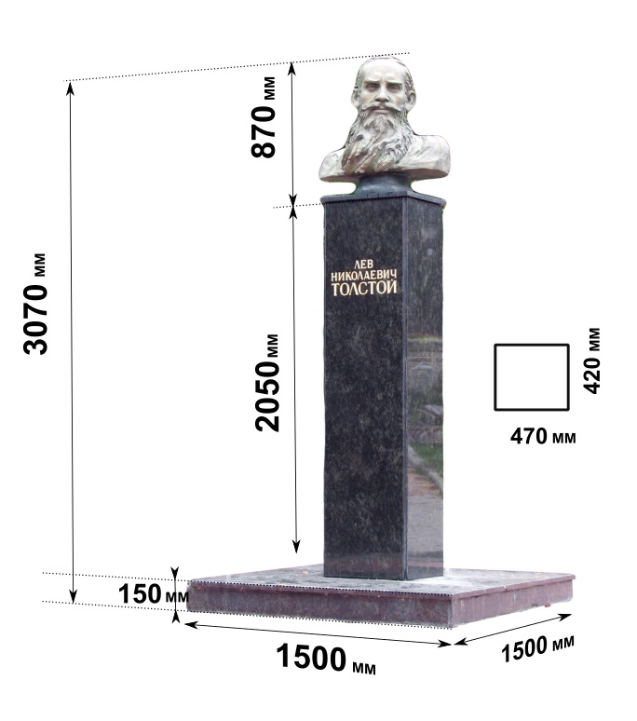

Материал мемориального (памятного) знака – мрамор.
Бюст - бронза

Управляющий делами
Думы города Пятигорска Е.В. Михалева

ПРИЛОЖЕНИЕ 2
к решению Думы города Пятигорска
от 27 апреля 2021 года № 17-67 ГД

Место расположения мемориального (памятного) знака
Льву Николаевичу Толстому в сквере

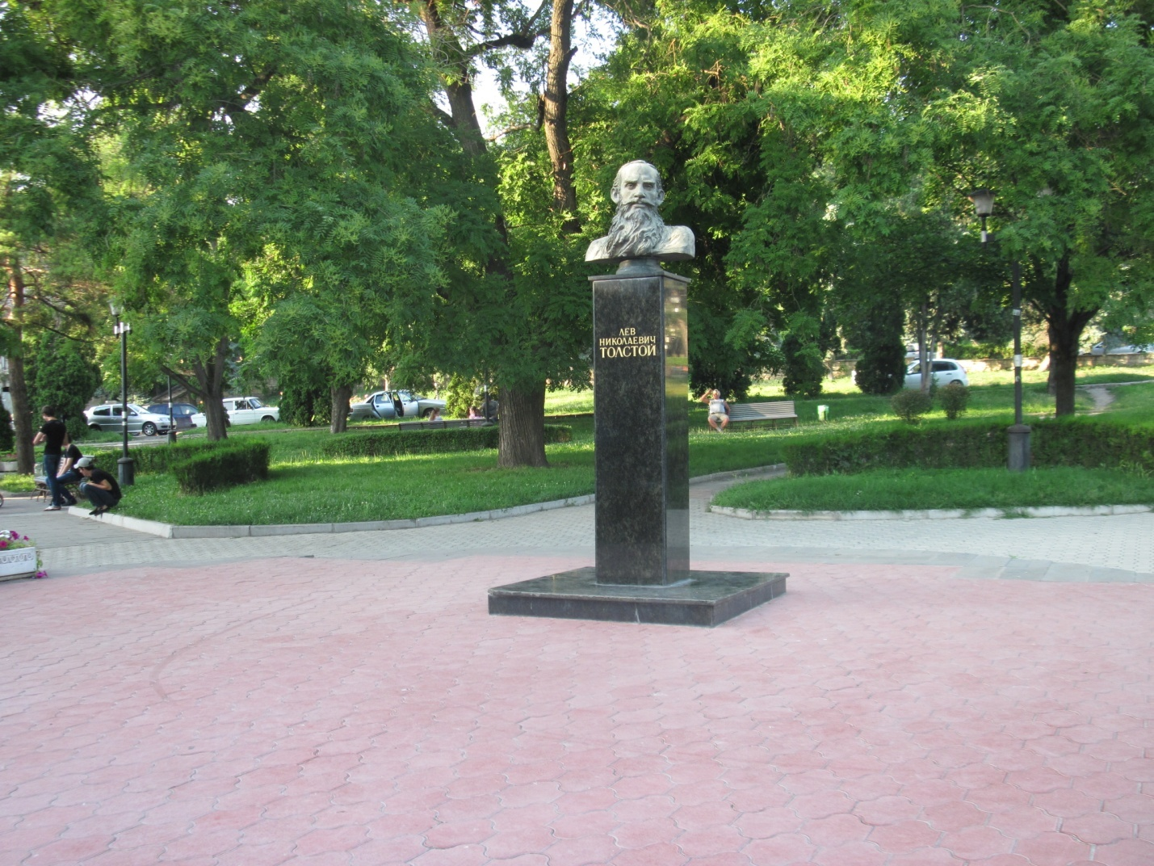

Управляющий делами
Думы города Пятигорска Е.В. Михалева

